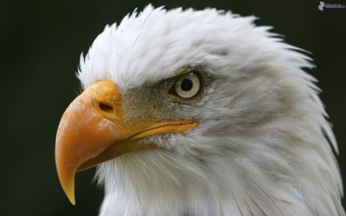
- Gepard ubehne 150 m za 5 s, orol dosiahne rýchlosť až 230 km/h, delfín prepláva za 1 minútu až 1,2 km. Ktoré zviera je najrýchlejšie?
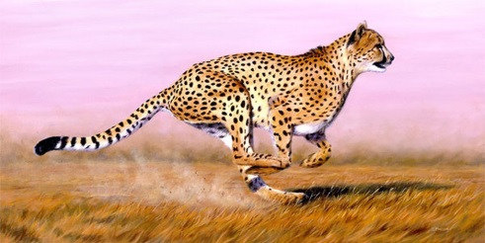
- Na školskom ihrisku zabehol žiak dráhu 60 m za 9,5 s. Aká je priemerná rýchlosť jeho behu?
- Autobus idúci z Prahy do Písku ide 1 hodinu 30 minút. Prejde dráhu 105 km. Aká je jeho priemerná rýchlosť?
- Rýchlosť tryskového lietadla je 250 m/s. Akú dráhu preletí za 4 hodiny?
- Automobil sa pohybuje rýchlosťou 72 km/h. Akú dráhu prejde za 25 s?
- Lietadlo práškovalo pole počas 20 minút pri priemernej rýchlosti 252 km /h. Koľko km pri tom nalietalo?
- Ako dlho bude trvať tréning vytrvalostnému bežcovi, ak má v pláne zabehnúť 36 km rýchlosťou 5 m/s a 35 min venuje cvičeniu?
- Za ako dlho prejde celý vlak tunelom, ak ide priemernou rýchlosťou 10m/s? Dĺžka vlaku je 150 m a tunel meria 600m.
- Po moste dĺžky 250 m ide nákladný vlak priemernou rýchlosťou 36 km/h. Vlak má dĺžku 350 m. ako dlho pôjde po moste?
- Jana prešla trasu 10 km na horskom bicykli za 1 hod a 12 min. Petra prešla 9 km za 48 minút. Ktorá z dievčat išla väčšou priemernou rýchlosťou?
- Súprava metra prejde vzdialenosť 1,4 km medzi susednými stanicami za 1 min 40 s. Aká je ich priemerná rýchlosť? Výsledok uveď v km/h a v m/s.
- Bežec zabehol prekážkový beh za 48,94 s. Aká dlhá bola jeho trať, keď bežal priemernou rýchlosťou 8,17 m/s? Na tej istej trati pretekal o 4 roky neskôr Američan, ktorý bežal s časom 46,78 s. O koľko sa líšila rýchlosť obidvoch pretekárov?
- Cyklista šiel priemernou rýchlosťou 23 km/h 3 hod 45 min. Akú dlhú trasu prešiel?
- Autobus išiel na jednom úseku diaľnice 15 min rýchlosťou 70 km/h . Potom svoju rýchlosť zvýšil na 80 km/h a touto rýchlosťou išiel min. Vypočítaj jeho priemernú rýchlosť na celej dráhe .
- Vlak išiel na jednom úseku pol hodinu rýchlosťou 40 km/h. Potom svoju rýchlosť zvýšil na 60 km/ h. Touto rýchlosťou išiel tiež pol hodiny. Vypočítaj priemernú rýchlosť vlaku.

